题组长操作指南（手机端）
一、应用下载安装
方法一：
安卓手机可通过扫描二维码下载安装。
方法二：
安卓手机：应用商店搜索 “人人通空间”进行下载安装；
苹果手机：应用商店搜索 “人人通网络学习空间”进行下载安装。

二、试卷评阅
打开人人通空间APP，使用学校分发的账号密码进行登录，进入后找到底部【工作台】栏目内【慧学阅卷】应用并点击进入
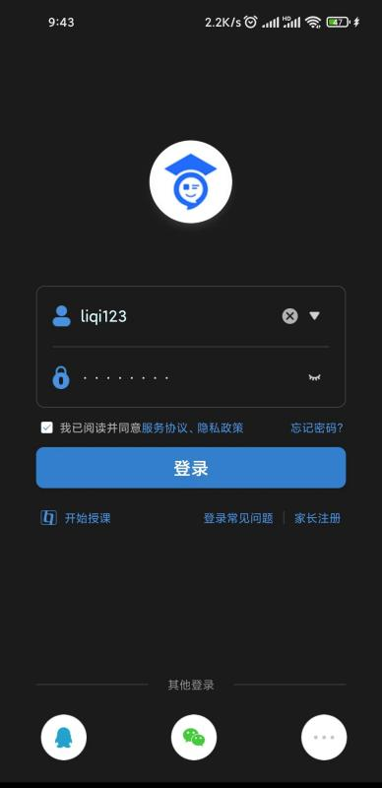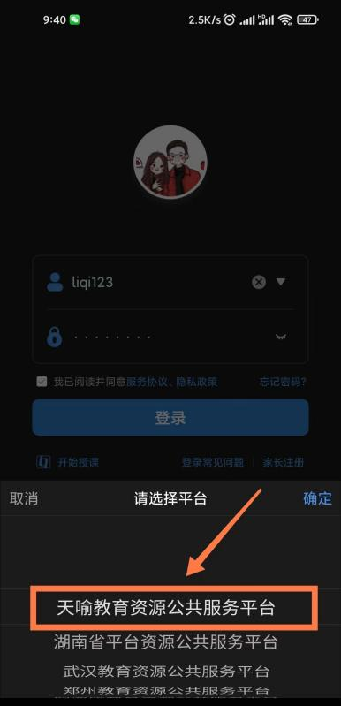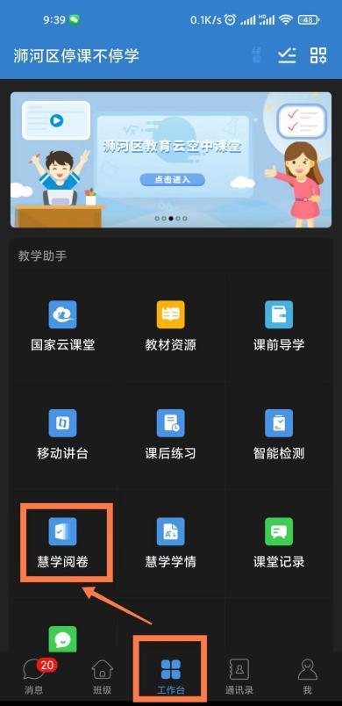

找到对应考试，并点击进入，即可看到【问题卷】、【仲裁卷】列表，顶部可切换【问题卷】、【仲裁卷】阅卷入口。
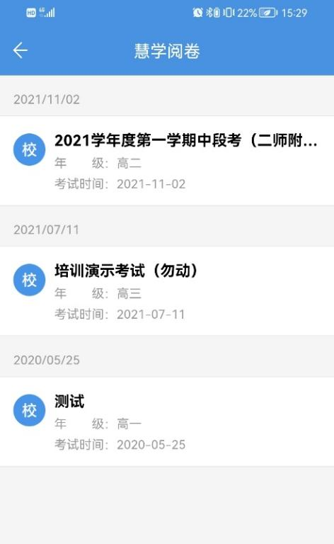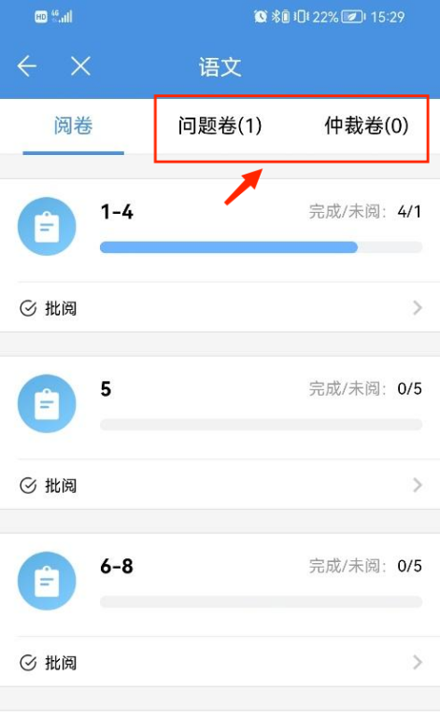

【仲裁卷】，可以看到一评、二评教师给分情况，仲裁老师需根据评分标准，给出学生最终得分。
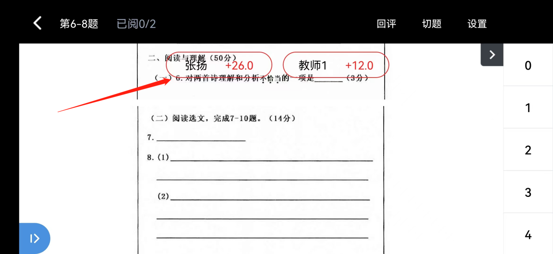

【问题卷】，右上角进入设置，可查看学生全卷，找到对应评题题块，然后进行判定给分。
